**<소방차의 종류>**

화재나 응급상황에서 우리의 생명과 재산을 지켜주고 있는 소방서! 화재뿐만 아니라. 자연재해로 인한 피해, 사고등으로부터 사람들을 보호하기 위해서 각양각색의 소방차가 존재하는데요. 흔히 지나가다 볼 수 있는 소방서는 119 안전 센터로 기본적인 차량만 있고, 지역별로 있는 큰 단위의 소방서에는 특수한 차량들이 준비되어 있다고 합니다. 그러면 바로! 어떠한 소방차 종류가 잇으며, 어떠한 역할을 하고 있는지 알려드리겠습니다.

1. 구급차

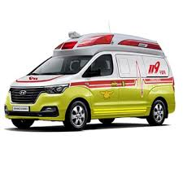

보통 보이는 구급차로 응급환자를 태우기 때문에 각종 응급처치에 관련된 장비가 실려있고, 스타렉스 차량을 이용합니다.

1. 펌프차

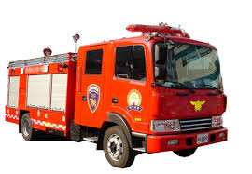

펌프차는 경량, 소형, 중형으로 되어 있습니다. 경량은 진입하기 힘든 골목, 시장, 고지대와 같은 곳을 담당하고 있습니다. 흔히 볼 수 잇는 현대 메가트럭 5톤을 개조해서 만든 중형펌프차로 약 2억 3천만원 정도 하며, 소형 펌프차는 마이티 2.5톤을 개조하여 만들었다고 합니다.

펌프차의 물을 쏘아내는 힘은 최대 16~18kgf/cm2으로 분당 1천리터 이상까지 방수압력을 올릴 수 있습니다. 보통 화재가 났을 때, 벌집 제거, 교통사고 등에 출동을 합니다.

1. 물탱크차

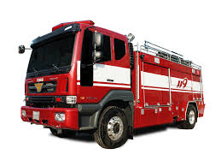

6천리터와 1만 리터급의 물탱크 차가 있으며 6천리터 급은 작은 대신에 기동성이 좋습니다. 여기에 펌프까지 같이 달려 있기 때문에 소규모 화재를 진입하는데 사용되기도 하며, 주로 물을 모두 사용한 펌프차는 보충하는 역할을 합니다. 화재 이외에는 AI 방역, 농촌 급수 지원등에 사용됩니다.

1. 무인파괴 방수탑차

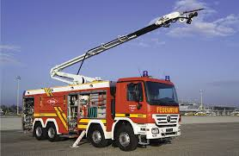

특이하게 생긴 이 차량은 원전 사고 대응, 공장 창고와 같이 큰 화재가 났을 때 사용됩니다. 역할은 굴절붐에 파괴하거나 방수할 수 있는 피어싱 노즐이 달려 있어서 건물 외벽을 뚫고 호스를 넣어서 방수하여 화재를 진압합니다.

1. 고가 사다리차

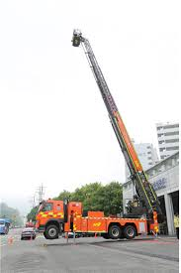

소방관이 탑승하여 고층 건물의 화재를 진압하는 역할을 하며, 20m급, 50m급 등 종류가 다양하며 가격은 10억원대 최대 70m 이상도 올라 갈 수 있는 것도 있다고 합니다. 높은 곳까지 올라가기 때문에 넓은 공간이 필요하고, 바람의 영향을 받아 이용하는데 조건이 까다롭습니다.

1. 배연차

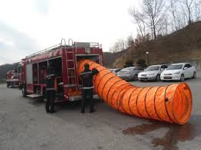

화재 현장의 유독가스를 빨아 들여서 바깥으로 내보내는 역할을 합니다. 배연기능 뿐만 아니라 조명차 기능까지 있는 것도 잇으며, 소량의 물탱크와 고발포 펌프를 장착하여 방수가 가능하다고 합니다.

1. 지휘차

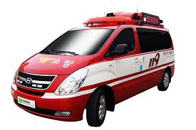

지휘차는 현장을 지휘하는 사람이 탑승하며, 화재나 여러 재난 현장을 조사하는 역할을 합니다. 보통 스타렉스, 카니발이 사용되며, 특수 기능은 없습니다.

1. 구조차량

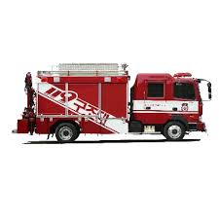

구조차는 화재, 교통사고, 동물구조, 벌집제거 등에 출동하며, 구조 버스의 경우 카운터를 개조한 것으로 장비나 소방 대원을 수송하고, 구조 공작차는 8.5 톤 급의 차를 개조하여 대우의 노부스가 주로 사용된다고 합니다. 산악 구조차는 큰 차량이 접근하기 힘든 산간 혹은 좁은 폭의 도로를 다니기 위한 것입니다.

1. 화학차

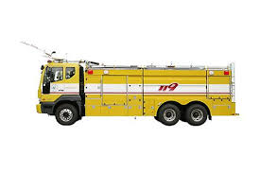

화학 사고 난 곳에 투입되는 것으로 이산화탄소, 소화약제, 폼, 물이 들어가 있습니다. 평소에는 일반 펌프차처럼 이용되지만, 화학 사고가 났을 때 소화약제로 큰 역할을 하며, 가격은 고성능의 경우 3억원 가량 한다고 합니다.

1. 화재 조사차

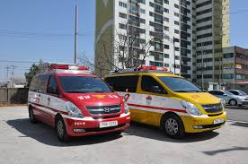

얼핏보면 지휘차와 비슷합니다. 경찰 형사팀, 과학 수사팀 등 화재가 일어난 이유에 대해 조사하는 사람들이 탑승합니다. 경우에 따라 지휘차와 함께 사용되는 곳도 있다고 합니다.

출처 : <https://pure-beef.tistory.com/22>